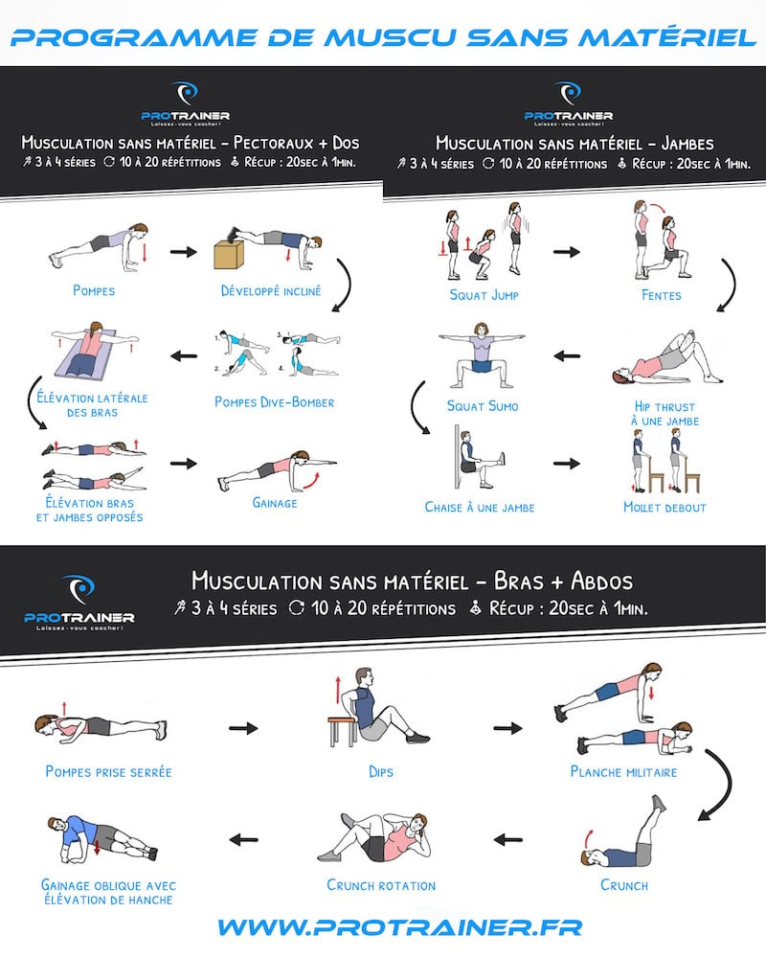

Séance de musculation Pectoraux + Dos
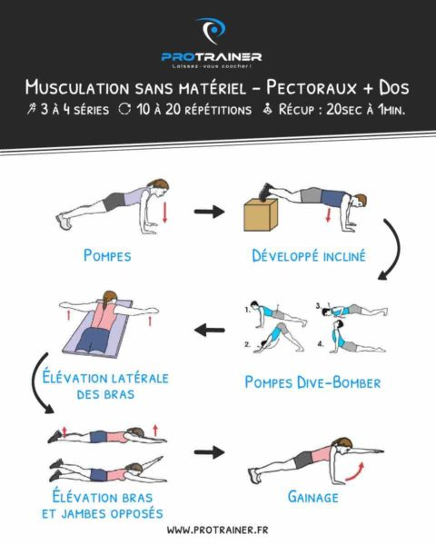

PRÉSENTATION DES EXERCICES :
- Pompes : tous le monde connait cet exercice qui permet de muscler ses pectoraux sans matériel. Développé incliné : cette variante de pompes avec les pieds surélevés permet de solliciter davantage la partie supérieure des pectoraux.
- Pompes Dive-Bomber : également connu sous le nom de pompes hindou ou pompes plongées, cet exercice au poids de corps sollicite bien plus que les pectoraux. Votre dos, vos épaules et vos abdominaux participent également au mouvement. Il s’agit de surélever ses fesses pour plonger en direction du sol afin de se retrouver en position du cobra, comme on l’appelle dans la pratique du yoga, en cambrant son dos en arrière.
- Elévations latérales des bras : cet exercice pour muscler le dos sans matériel se réalise à plat ventre. L’idée est de rapprocher ses omoplates tout en élevant ses bras afin de muscler le haut du dos et d’améliorer sa posture. Pour augmenter la difficulté, vous pouvez prendre deux bouteilles d’eau.
- Elévation bras et jambes opposées : ce mouvement sollicite majoritairement le bas du dos, à savoir les lombaires. Il consiste à élever simultanément le bras et la jambe opposée.
- Gainage : variante de l’exercice de gainage de type “planche“, l’objectif est ici de supprimer un appui pour rendre le mouvement plus difficile. Levez ainsi votre bras droit, puis le gauche, afin de renforcer vos abdominaux, et d’améliorer votre posture et votre équilibre.

Séance de musculation Jambes + Fessiers
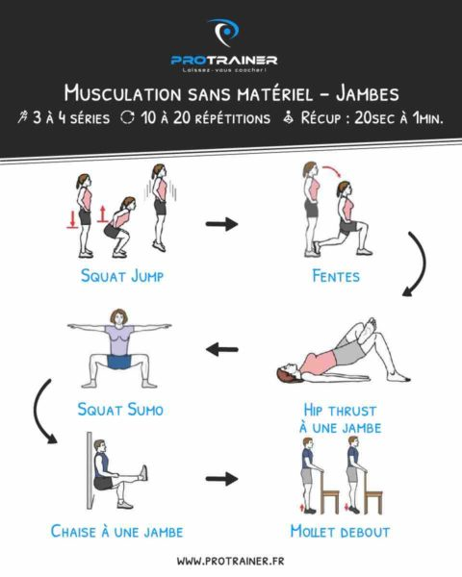

PRÉSENTATION DES EXERCICES :
- Squat jump : si vous êtes sportif, le squat sans charge en série courte est généralement insuffisant pour mettre à l’épreuve vos cuisses. Préférez alors le squat sauté. Au bout d’une dizaine de répétitions, vous apprécierez pleinement votre période de récupération.
- Fentes : cet exercice peut être réalisé sur place ou en mouvement, en avançant. Veillez à garder le dos droit, tout en amenant votre genou arrière au plus près du sol. Sachez que de grands pas solliciteront majoritairement vos fessiers et vos ischio-jambiers.
- Hip thrust sur 1 jambe : le hip thrust est un grand classique pour muscler ses fessiers au poids de corps. Pour augmenter la difficulté, réalisez cet exercice sur une jambe.
- Squat sumo : le squat sumo permet de renforcer les cuisses et notamment les adducteurs. Pour cela, écartez vos jambes d’une largeur bien supérieure à celle de vos épaules tout en orientant vos pointes de pied vers l’extérieur.
- La chaise : cet exercice sans matériel n’a plus de secret de vous ? Testez la chaise à une jambe pendant 1 minute. Si vous n’y arrivez pas du premier coup, rien ne vous empêche de démarrer à une jambe puis de finir à deux jambes. Au fil des semaines, tentez de repousser petit à petit votre limite.
- Mollet debout : les mollets peuvent être musclés à domicile, à l’aide d’une chaise. Réalisez simplement des flexions/extensions de chevilles.

Séance de musculation Bras + Abdominaux
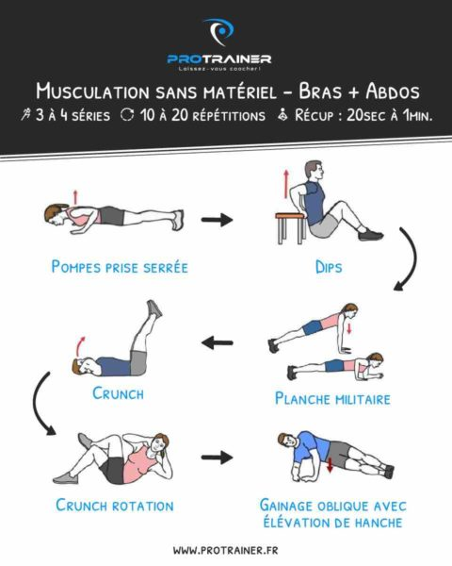

PRÉSENTATION DES EXERCICES :
- Pompes prise serrée : cet exercice au poids de corps permet de solliciter vos triceps de manière intensive. Pour cela, veillez à garder les coudes serrés contre vous. Si vous n’y arrivez pas, réalisez cet exercice à genou.
- Dips : pour réaliser des dips, vous aurez besoin d’une chaise ou d’un banc pour prendre appui avec vos mains. Version difficile : tendez vos jambes pour reposer sur les talons. Version facile : mettez vos pieds à plat au sol, genou fléchis à 90°.
- Planche militaire : cet exercice de renforcement des abdominaux sans matériel consiste à alterner une position de « gainage bras tendus » avec une position de « gainage sur les coudes ». Alternez ainsi ces 2 positions sans que vos genoux ne touchent le sol.
- Crunch : pour bien réaliser cet exercice, décollez simplement vos épaules et le haut de votre dos en contractant volontairement vos abdominaux. Fixez le plafond et ne tirez pas sur votre tête.
- Crunch rotation : ce mouvement est une variante du crunch classique qui consiste à orienter successivement votre buste à gauche et à droite afin de solliciter davantage vos abdominaux obliques.
- Gainage oblique avec élévation de hanche : là encore l’objectif est de solliciter les muscles obliques.

